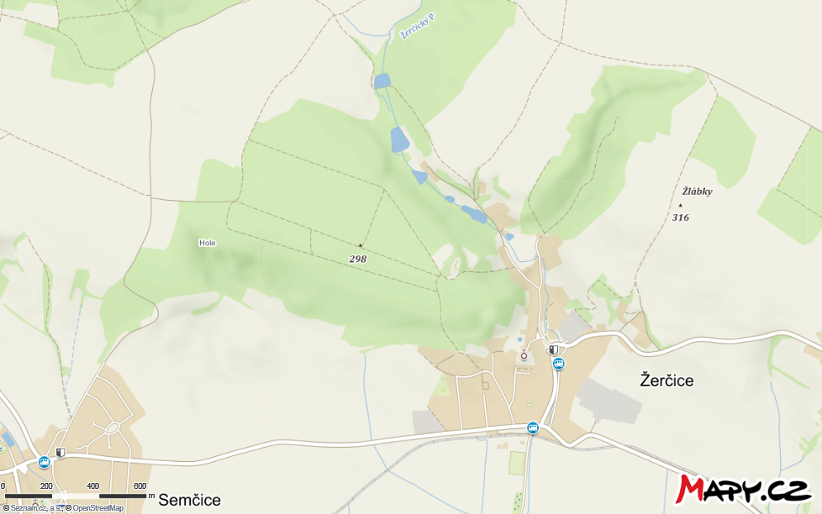
Tradiční pochod
okolím Žerčic
tentokrát k památným mohylám
na Holi
zaměříme jejich polohu,
velikost a zhodnotíme celkový stav
sraz 27.12.2018 na zastávce ve 12,00 hod.
zakončení v hospodě „Na Materně“

